C语言程序设计2_课后作业一_0309
班级：网络2/移动1 学号：。。。 姓名：//hy

说明：1）编译环境推荐 DEV-C++ 或 VC
2）作业以word 文档提交，文件命名：学号最后两位_姓名_作业x，如: 00_张三_作业一，请直接使用本文档进行编辑，注意修改个人姓名、学号。
3）请将作业以邮件发给学习委员，无电脑的同学可手写答题（不须写题目），将订好的几页纸张上课时交给我。最晚提交时间03月14日22时。

1 一元二次函数表达式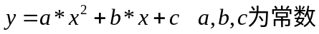，假设x的取值是0,1,...,19，即0~19的整数。请将每个x对应的y值存到一维数组y中。常数a，b,c的值要通过键盘输入，a，b的值要求是一个为正整数，一个为负整数，且要求c的值是你学号的最后两位数。如：01号，则c=1；66号，则c=66。 然后把计算结果y的值全部打印出来。

附加项：要求找出最大值和最小值，并打印。

要求：打印格式请见下面的示例图；
独立完成，发现雷同，雷同者本次作业成绩都为0分；
画出流程图、粘贴完整代码、截图分别运行上述不同情况；
将实验问题及解决办法，记录在后面，或记录本次实验的注意点。
完成附加项，本次作业为A+。

示例：部分流程框图（可手画再拍照）
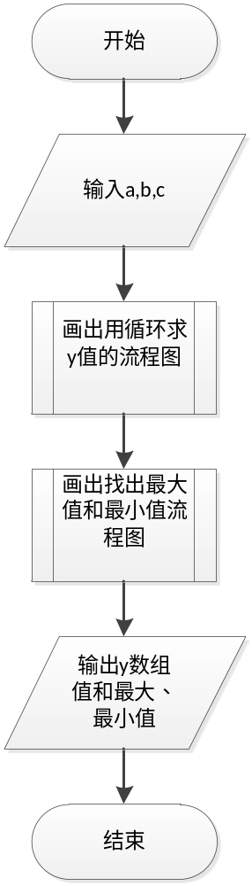

示例：部分代码，请补充完整
#include<stdio.h>

#define N (20) //宏定义数组的长度
int main()
{
int a,b,c;
int y[N]={0}; //定义一个长度为20的整型数组
int x=0;
int max=0,min=0;

printf("please input a b c :");
fflush(stdout);

//编写如何输入a,b,c的语句

printf("input ok: a=%d, b=%d, c=%d\n",a,b,c); //确保正确输入
fflush(stdout);

for() //求y的值
{
}
max=y[0];
min=y[0];
for() //打印输出
{
}
printf("max = %d\n",max);
printf("min = %d\n",min);

puts("\n-------------------------");
puts("name : zhangsan");
puts("number : 0123456");
puts("date : 2017-03-09");
puts("-------------------------");
return 0;
}

示例：运行结果截图
- 输入 -3 6 18
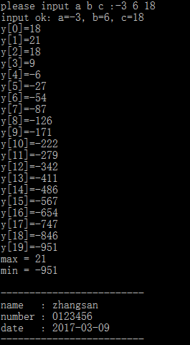
- 输入 1 2 6
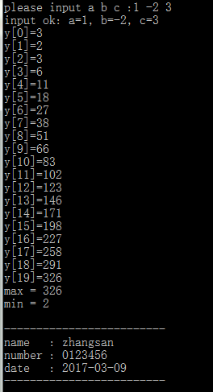

示例实验记录：
1）问题描述：如何找出最大值和最小值？

- 如何实现数据的输入和输出？

- 什么情况下本实验中的数组需要定义成浮点型？

4）调试错误记录

